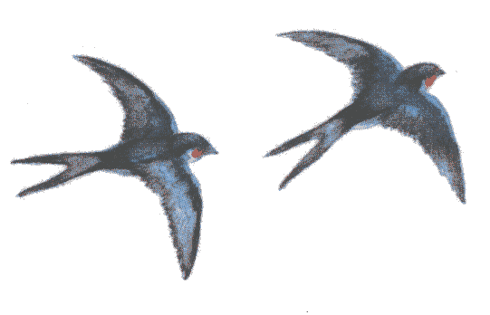
Le secret de grand-père – pages 7 à 20

Prénom : ...................................... Date : .........................
Auteur : .............................. Illustrateur : .................................. Editeur : .....................................

A] La vieille chaumière de Burrow (Lecture par les élèves et le maître des pages 7 à 14).

- Qui est le narrateur ?
- Quels sont les personnages de ce roman ?
- De qui le narrateur a-t-il honte ? Pourquoi ?
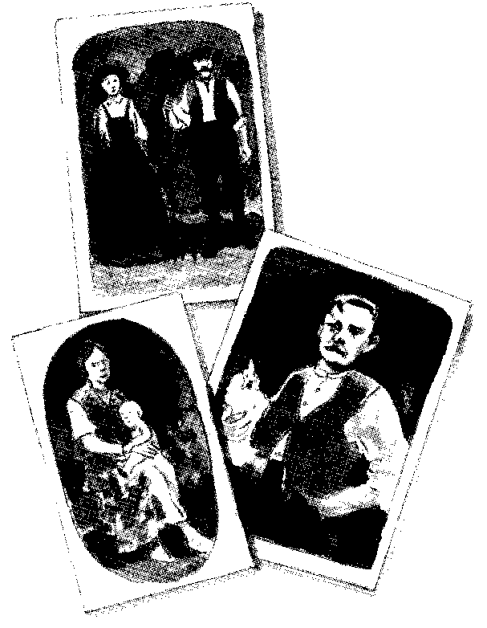
- Le narrateur aime-t-il aller chez son grand-père ? Relève deux phrases qui le montre.

B] l'histoire du Caporal (1) (Lecture silencieuse des pages 14 à 20).

- Qui va raconter une histoire ? De quelle histoire s'agit-il ?
- Qui est le Caporal ? Où va-t-il partir ? Pour quelle raison ?
- Qui est Joey ?
- Quels sont les deux principales qualités du Caporal (page 20) ?

C] Grammaire : les compléments du verbe (2)

Nous savons qu'il existe différents types de compléments du verbe : les compléments ................................. (qu'on appelle compléments ........................) et les compléments .................................
Réalise l'analyse grammaticale des phrases suivantes comme dans l'exemple :
Grand-père adore ses hirondelles. (Qu'est-ce que Grand-père adore ?)

Il adore toutes les intrigues policières. (............................................................................................................)

Il peste contre les renards. (...............................................................................................................)

Il me parlait de son père. (...............................................................................................................)

Les compléments essentiels : les compléments .....................
→ Parfois, les compléments d'objet sont séparés du verbe par une .......................................
On les appelle alors des compléments d'objet ....................................... (.................)
Ils permettent de répondre auxquestions ...................................................................................................................
→ Sinon, ce sont des compléments d'objet ...................... (...................)
Ils permettent de répondre aux questions ..................................................................................................................

D] Vocabulaire

- Explique les termes difficiles (tu peux t'aider du dictionnaire)
p 11 « un pur citadin qui ne cachait pas son aversion pour pour lacampagne » :
.........................................................................................................................................................................................
p 16 « Père se fourrait toujours dans des guêpiers » : ......................................................................................
p 15 « il a vu rouge » ...........................................................................................................
p 21 « le no man's land » ...........................................................................................................

- Autour du mot cheval (pages 16 à 18).
Avec l'aide du maître, recherche tous les mots qui ont un rapport avec le mot cheval.
Poulain, ...........................................................................................................................................................................
...........................................................................................................................................................................................

- Dans les pages 14 à 18, trouve 10 mots dérivés et indique le radical.
Exemple : page 14 «simplement» → simple
page | Mot dérivé | Radical |  | page | Mot dérivé | Radical

